Міністерство освіти і науки України

Національний університет «Львівська політехніка»

Інститут комп’ютерних наук та інформаційних технологій

Кафедра автоматизованих систем управління



**Звіт**

до лабораторної роботи №4

з дисципліни

*«Моделювання процесів і смарт-систем»*

на тему:

“**Імітація динаміки та дослідження властивостей мереж Петрі**”

Виконала: студентка групи ОІ-32

Кравець Анастасія

Прийняв: асистент кафедри АСУ

Мельник Р. В.

Львів – 2025

***Лабораторна робота №4***

***Варіант 11***

**Тема роботи:** Імітація динаміки та дослідження властивостей мереж Петрі.

**Мета:** Засвоїти основні поняття теорії мереж Петрі та набути навики використання програмних засобів для імітації їх динаміки і дослідження основних властивостей.

**Індивідуальний варіант**

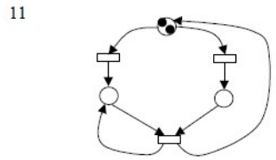

**Хід виконання роботи**

1. Короткі відповіді на контрольні запитання:
2. Що таке мережа Петрі? На якому рівні автоматизованого проектування використовуються моделі на основі мереж Петрі?

Мережа Петрі — це графічна та математична модель, яка описує події та стани у системі за допомогою місць, переходів, дуг і маркерів. Її застосовують на системному та функціонально-логічному рівнях автоматизованого проєктування.

Рівні автоматизованого проектування:

* Системний
* Функціонально-логічний
* Схемотехнічний
* Компонентний

1. Які види мереж Петрі Ви знаєте?

* Проста мережа Петрі
* Часові мережі Петрі
* Мережі Петрі з пріоритетами
* Інгібіторні мережі Петрі
* Стохастичні мережі Петрі
* Кольорові мережі Петрі

1. Які особливості функціонування простої мережі Петрі?

Перехід спрацьовує, якщо вхідні місця містять потрібну кількість маркерів, і тоді маркери переміщуються у вихідні місця. Усі дії відбуваються миттєво та детерміновано.

1. Які особливості функціонування стохастичної мережі Петрі?

Переходи мають ймовірності спрацювання або розподіли часу, що дозволяє моделювати випадковість у системі.

1. Які особливості функціонування часової мережі Петрі ?

Переходи мають часові затримки, які визначають, через який час після активації відбудеться спрацювання.

1. Які особливості функціонування кольорової мережі Петрі?

Маркери мають значення (кольори), що дозволяє відображати різні типи даних або об'єктів в одній моделі.

1. Які особливості функціонування мережі Петрі з пріоритетами?

Переходи мають заданий порядок важливості, і в разі конфлікту першими спрацьовують ті, що мають вищий пріоритет.

1. Що таке стан системи? Що таке граф досяжності?

Стан системи — це конкретне маркування мережі. Граф досяжності — це множина всіх можливих станів, які можна досягти з початкового маркування.

1. Які основні вихідні параметри аналізу мереж Петрі Ви знаєте?

Обмеженість, безпечність, живучість, досяжність, збереженість, конфліктність.

1. Що Ви розумієте під маркуванням мережі Петрі?

Маркування — це розміщення маркерів у місцях мережі, яке визначає поточний стан системи.

1. Що Ви розумієте під наступними властивостями МП: обмеженість, безпечність, збереженість, досяжність та живучість?

Обмеженість — кількість маркерів у місцях не перевищує задану межу.

Безпечність — у жодному місці не може бути більше одного маркера.

Збереженість — загальна кількість маркерів залишається сталою.

Досяжність — певне маркування може бути досягнуте з початкового стану.

Живучість — жоден перехід не буде назавжди заблокований, усі переходи можуть бути активовані за деяких умов у майбутньому.

1. Які вихідні параметри об’єкта проектування на системному рівні дають змогу визначити моделі на основі мереж Петрі?

Потоки подій, взаємодії між підсистемами, логіка переходів між станами та синхронізація процесів.

1. Які розширення мереж Петрі Ви знаєте?

Кольорові, часові, стохастичні мережі, з пріоритетами, гібридні та ієрархічні мережі.

1. Здійснила імітацію динаміки роботи мережі Петрі за допомогою програмного засобу PetriNet.

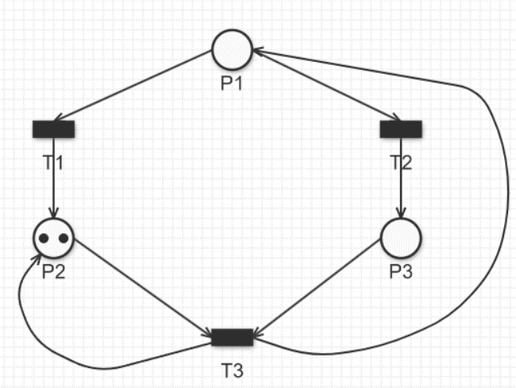

*Рис. 1. Мережа Петрі згідно індивідуального варіанту*

1. Побудувала граф досяжності мережі Петрі та провела аналіз її динаміки для встановлення основних властивостей.

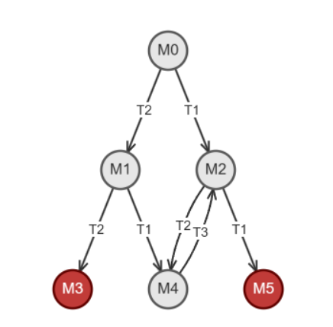

*Рис. 2. Граф досяжності мережі Петрі*

* **Обмеженість:** в даному випадку мережа Петрі обмежена, адже усі місця мають скінченну кількість маркерів у будь-якому досяжному стані. Наявність хоча б одного P-інваріанта, що покриває всі місця, гарантує, що кількість маркерів не виходить за межі.
* **Безпечність:** у деяких досяжних станах у місці може бути більше одного маркера, тому мережа не є 1-безпечною. Це означає, що в системі можуть виникати ситуації з надлишком ресурсів або конфліктів.
* **Збереженість:** МП є збереженою, адже існує P-інваріант, що охоплює всі місця, а це означає, що сумарна кількість маркерів у системі залишається сталою незалежно від переходів.
* **Живучість:** деякі переходи ніколи не зможуть активуватись у жодному з досяжних станів, що свідчить про наявність "мертвих" частин у мережі. Також знайдено глухі стани (deadlocks), які блокують подальшу роботу системи.
* **Досяжність:** у системі є стани, яких неможливо досягти (наприклад, де в усіх місцях по 0 маркерів).

**Висновок:** у результаті виконання даної лабораторної роботи я освоїла нові знання про мережі Петрі, навчилася будувати їх у [програмному середовищі](https://pes.vsb.cz/petrineteditor/#/model), а також дізналася про їх основні властивості, види та проаналізувала їх на основі індивідуального завдання.